1. feladat: Mit rajzol? (20 pont)
Rajzold le, milyen ábrát készítenek az alábbi Logo utasítássorozatok, ha a teknőc kezdetben északi irányba néz! (A hányadik függvény megadja, hogy az adott ismétlést éppen hányadszor hajtjuk végre.)
A. ismétlés 6 [hakülönben maradék hányadik 3=1 [előre 20]
[előre 100] jobbra 60]
B. ismétlés 6 [hakülönben maradék hányadik 3=1 [előre 100]
[előre 20] jobbra 60]
C. ismétlés 6 [hakülönben maradék hányadik 3=1 [előre 50]
[hakülönben maradék hányadik 3=2 [előre 20]
[előre 100]] jobbra 60]
D. ismétlés 6 [hakülönben maradék hányadik 3=1 [előre 20]
[hakülönben maradék hányadik 3=2 [előre 100]
[előre 50]] jobbra 60]
E. ismétlés 6 [hakülönben maradék hányadik 3=1 [előre 100]
[hakülönben maradék hányadik 3=2 [előre 20]
[előre 50]] jobbra 60]
2. feladat: Kijelző (15 pont)
Egy 7-szegmenses kijelző számjegyeket tud megjeleníteni az alábbi 7 vonalszerű fényforrás közül adottak kigyújtásával.
Például az 1-es számjegy így nézhet ki:
Programja: tollatfel ismétlés 2 [előre 1 fény 5]
Sajnos nem tudjuk, hogy a teknőc a rajzolás kezdetekor hol állt és merre nézett. Milyen számjegyeket rajzolnak az alábbi Logo eljárások? (Lehet, hogy a rajzolás alapján nem dönthető el, hogy az eljárás kettő közül melyik számjegyet rajzolja.)
tanuld fény :x
tollatle előre :x tollatfel
vége
tanuld elsőő
fény 5 előre 1 jobbra 90 előre 1 fény 5 előre 1 jobbra 90
ismétlés 3 [előre 1 fény 5 előre 1 balra 90]
vége
tanuld második
fény 5 előre 1 balra 90 előre 1 fény 5 előre 1 balra 90
ismétlés 3 [előre 1 fény 5 előre 1 jobbra 90]
vége
tanuld harmadik
fény 5 előre 1 balra 90 előre 1 fény 5 előre 1 balra 90
előre 1 fény 5 hátra 6 balra 90 előre 8 fény 5 előre 1
jobbra 90 előre 1 fény 5
vége
tanuld negyedik
fény 5 előre 1
balra 90 előre 1 fény 5 előre 1 balra 90
ismétlés 4 [előre 1 fény 5 előre 1 jobbra 90]
vége
tanuld ötödik
fény 5 előre 1 balra 90 előre 1 fény 5 előre 1 balra 90
előre 1 fény 5 hátra 7 jobbra 180 fény 5
vége
3. feladat: Rendező pályaudvar (20 pont)
A rendező pályaudvaron össze kell állítanunk egy vonatot! Bal oldalon a mozdony mögé kell sorakoztatni a vagonokat sorszámuk szerinti sorrendben! A vagonokat az E paranccsal balról jobbra a legközelebbi váltóig lehet elmozdítani, a váltókat pedig a körrel jelzett pontnál lehet elforgatni jobbra vagy balra a J illetve a B paranccsal. A váltók kiinduló állapotát pirossal jeleztük. A parancsot előzze meg annak a vagonnak vagy váltónak a sorszáma, amelyre vonatkozik! Például az első ábrán az 1-es számú vagont a következő paranccsal irányíthatod a helyére. (A 2-es sorszámú váltó jó irányban állt, maradhat a helyén.) 1E2B1E1B1E
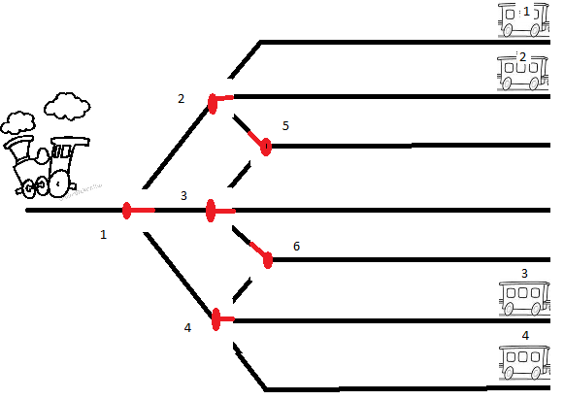
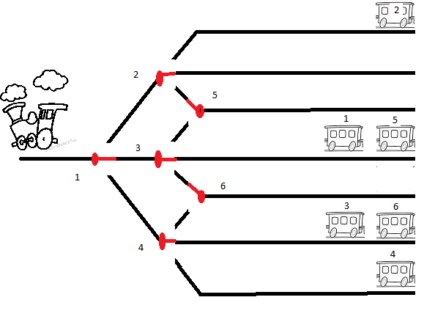
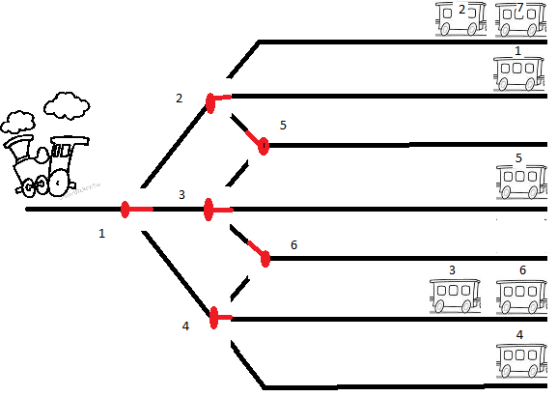
Elérhető összpontszám: 55 pont

